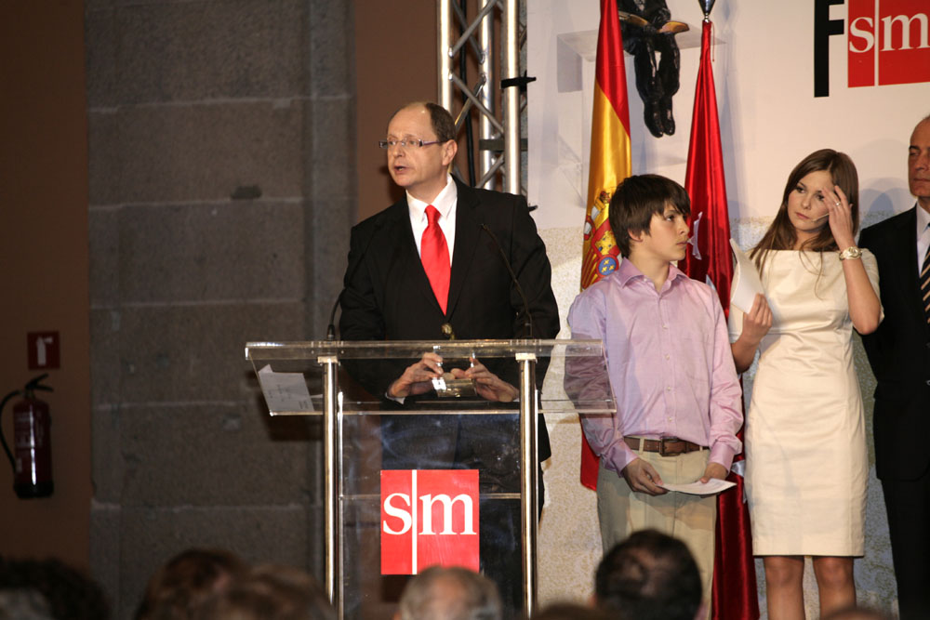

Fernando Marías recibe el Premio de Literatura Juvenil Gran Angular por su obra Zara y el librero de Bagdad

S.A.R. la Princesa de Asturias entregó el galardón en una gala celebrada en la Real Casa de Correos de Madrid.

El jurado ha destacado “su trama apasionada y la riqueza y profundidad de los valores que transmite”.

Madrid, 25 de marzo de 2008.- El escritor y periodista Fernando Marías (Bilbao, 1958) recibió hoy en Madrid, de manos de S.A.R. la Princesa de Asturias, el Premio de Literatura Juvenil Gran Angular, dotado con 100.000 euros, por su obra Zara y el librero de Bagdad.

En esta ocasión, la Fundación SM anunció que el 70% de los beneficios de las ventas del libro irá destinado a la Campaña Mundial para la Educación, con motivo de la celebración del 30 aniversario de estos galardones.

Seleccionada entre un total de 128 originales, el jurado, formado por la escritora Espido Freire, el filósofo José Antonio Marina y la directora de la Biblioteca de Guadalajara, Blanca Calvo, además de las dos representantes de la editorial SM, Lines Carretero y Elsa Aguiar, decidió premiar esta obra por “su trama apasionada, por su riqueza y profundidad de los valores que transmite, tales como generosidad, empatía y delicadeza”, y por último, por ser “un firme alegato contra la guerra”.

Guerra, exilio y amor

¿Qué relación puede existir entre la muerte de Antonio Machado en febrero de 1939 y una niña que en marzo de 2008 huye de Bagdad para refugiarse en Madrid? Fernando Marías explica que la novela responde a esta pregunta y que ambas historias parten de la palabra exilio, “uno de los procesos más terribles que existen”.

Según palabras del novelista, “la obra cuenta cómo una niña y su padre huyen de Irak perseguidos por un asesino profesional y, en paralelo, narra también la historia de un niño que vive la Guerra Civil en Barcelona y que tras el terrible éxodo de 1939, casualmente coincide y convive con Machado”. Durante estos días, “el poeta le dice al niño cinco palabras que le persiguen toda su vida y que supone el enigma con el que se identifica la novela”, añade Marías.

Fernando Marías señala que en Zara y el librero de Bagdad no sólo se habla de la guerra de Irak o de la Guerra Civil española, sino “de una peculiar historia de amor de un hombre que por miedo a sufrir huye del amor durante toda su vida. A través de este argumento se va contando “cómo murió Machado, la guerra de Irak y se van suscitando una serie de cuestiones para que cada lector saque sus propias reflexiones y conclusiones”.
Para Fernando Marías, los libros, y sobre todo los dirigidos a los niños, “tienen que hablar de política, historia, de la realidad y del ser humano”, porque para el escritor y periodista “la literatura sin compromiso no tiene sentido”.


PARA MÁS INFORMACIÓN:

Ana Prieto, jefa de Prensa y Comunicación Corporativa
Tel. 91 422 63 12 / 600 906 312
Mail: ana.prieto@grupo-sm.com

Carmen Palomino, Gabinete de Prensa
Tel. 91 422 62 09
Mail: carmen.palomino@grupo-sm.com

comunicacion@grupo-sm.com
http://prensa.grupo-sm.com
www.grupo-sm.com

